

Progetto **MYTHOS**

**Test Execution Report Piattaforma Online**

Partecipanti

Egidio Mario 0512105122

Pagliaro Vincenzo 0512105546

Project Manager

De Lucia Andrea

Pecorelli Fabiano

Sommario

**1. Testing di unità3**

**2. Testing di integrazione5**

**3. Test di sistema6**

1. **Testing di unità**

Il test di unità è stato eseguito sulle seguenti classi DAO:

* ClientListDAO
* ListOptionDAO
* PrDAO

Per ogni classe DAO è stata generata una classe Test.

Qui vengono riportati i risultati dei test per ogni classe.

**TestClientListDAO**

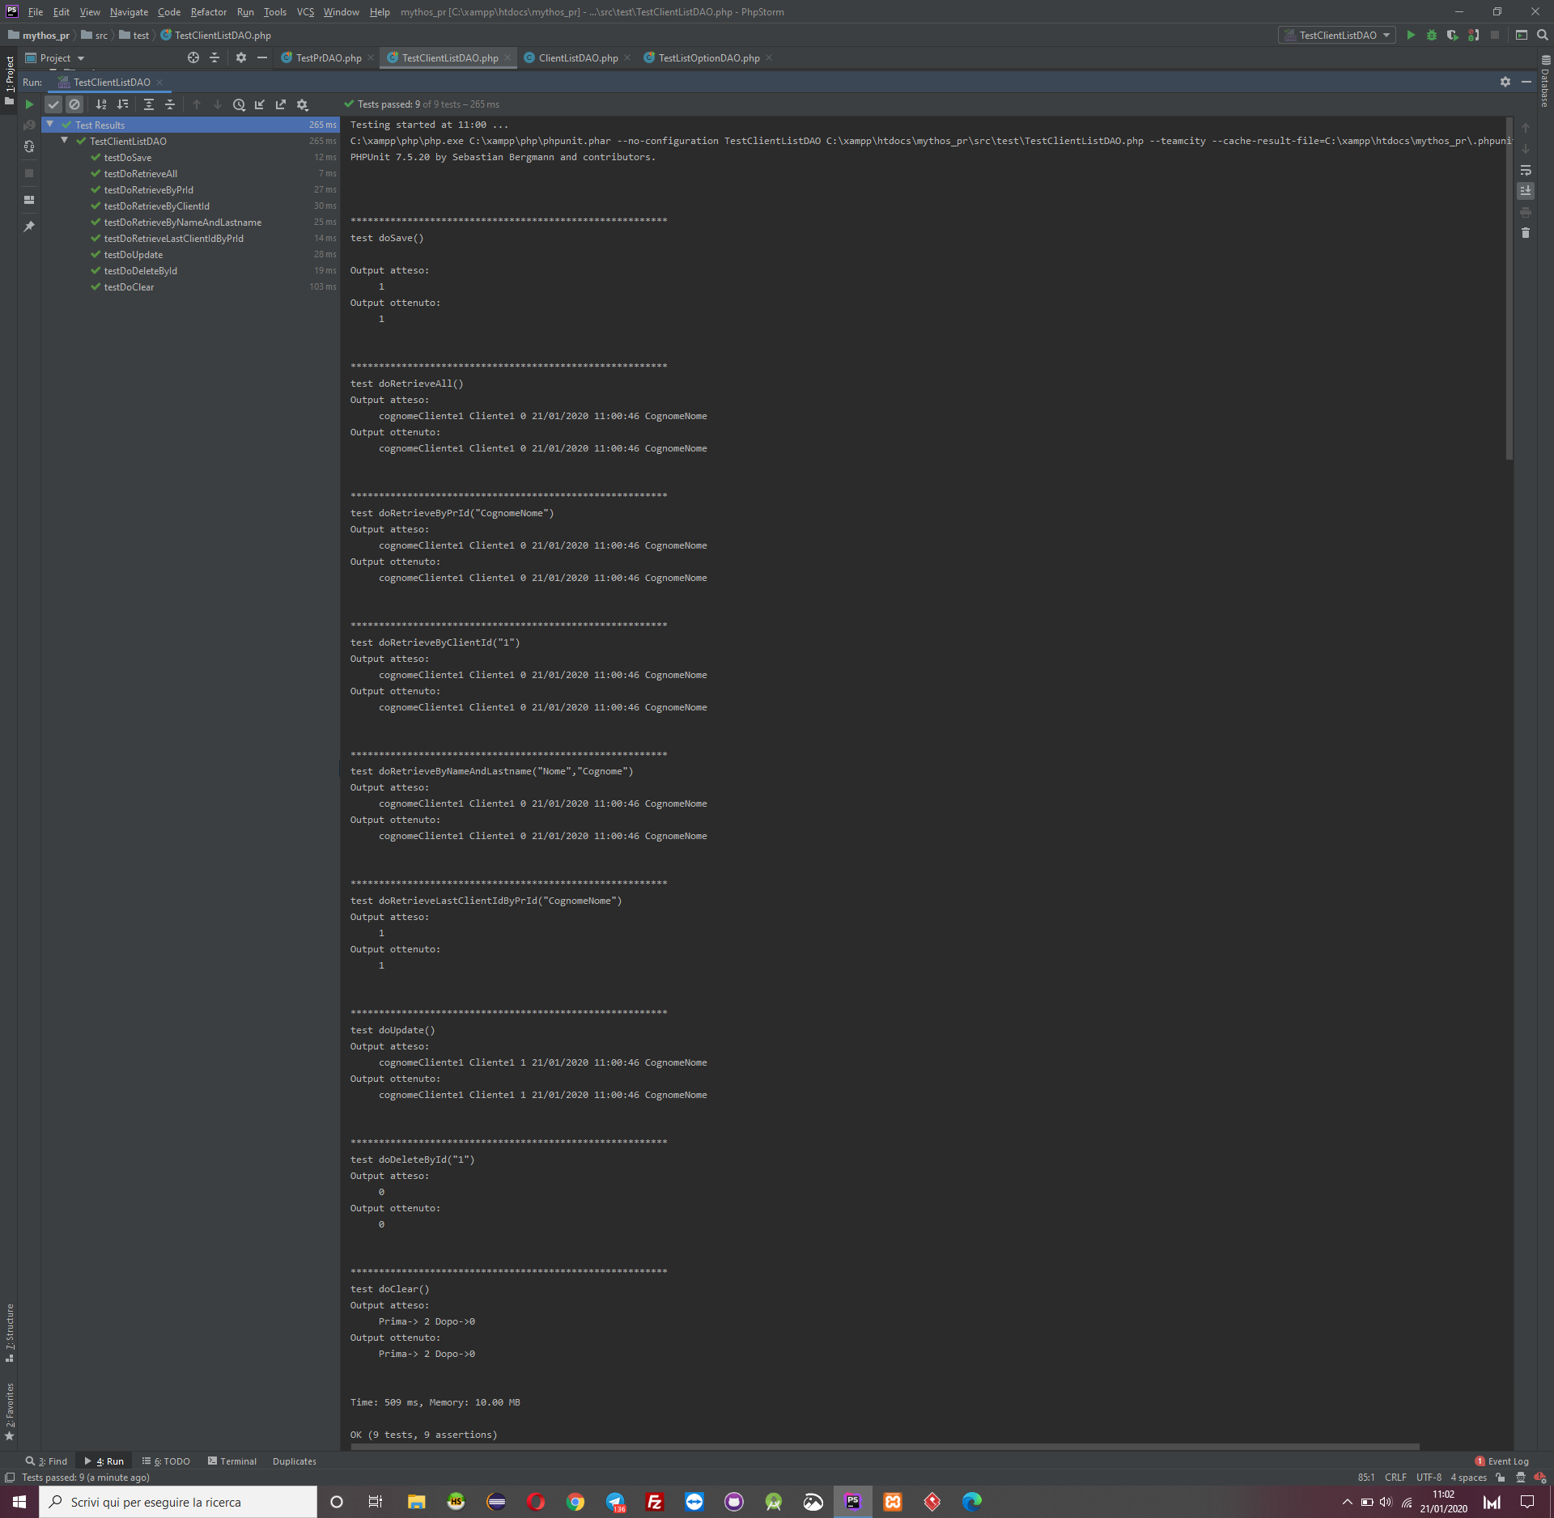

**TestListOptionDAO**

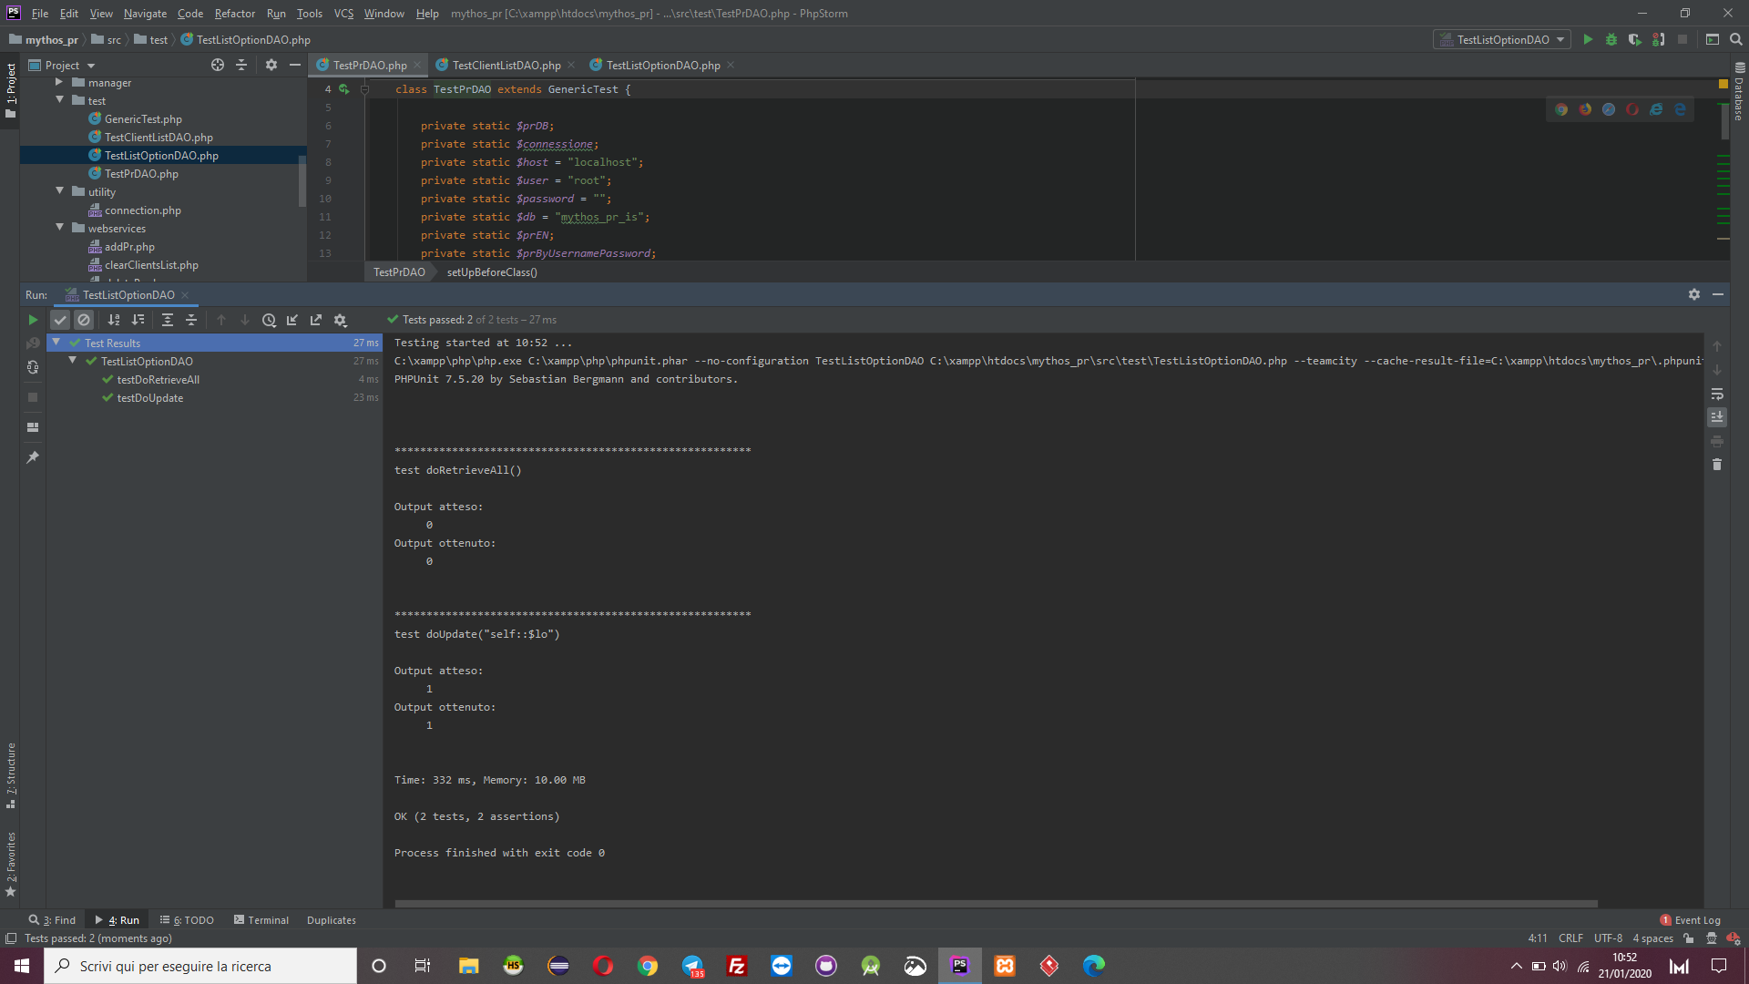

**TestPrDAO**

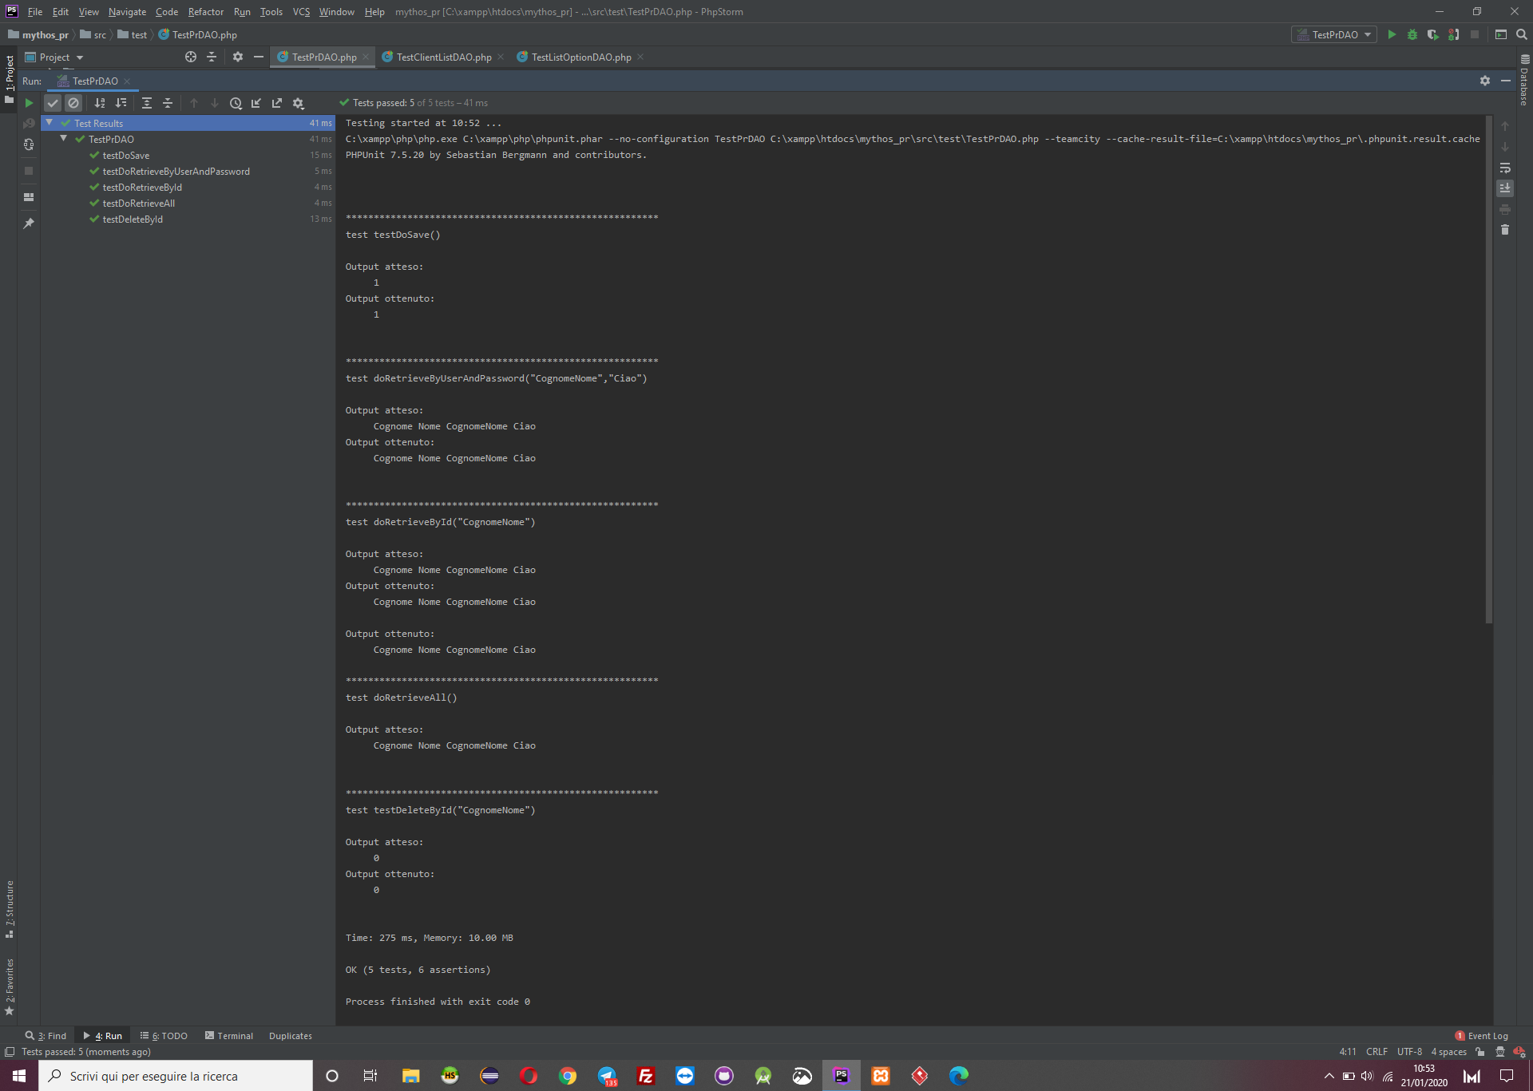

1. **Testing di integrazione**

I test di integrazione sono stati realizzati sui control che si occupavano dei servizi specificati nel category partition.

I control che sono stati testati sono i seguenti:

* Login.php: Control che si occupa di far loggare un p.r. registrato alla piattaforma.
* addPr.php: Webservice offerto dalla piattaforma online per permettere al moderatore (tramite la piattaforma in locale) di inserire nuovi p.r.
* AddToList.php: Control che si occupa di inserire in lista di un determinato p.r. un cliente.

Per ognuno di questi è stata generata una pagina Test che prevedeva l’invio di parametri ai control per verificarne il corretto funzionamento.

Qui vengono riportati i risultati dei test per ogni pagina.

**TestLogin.php**

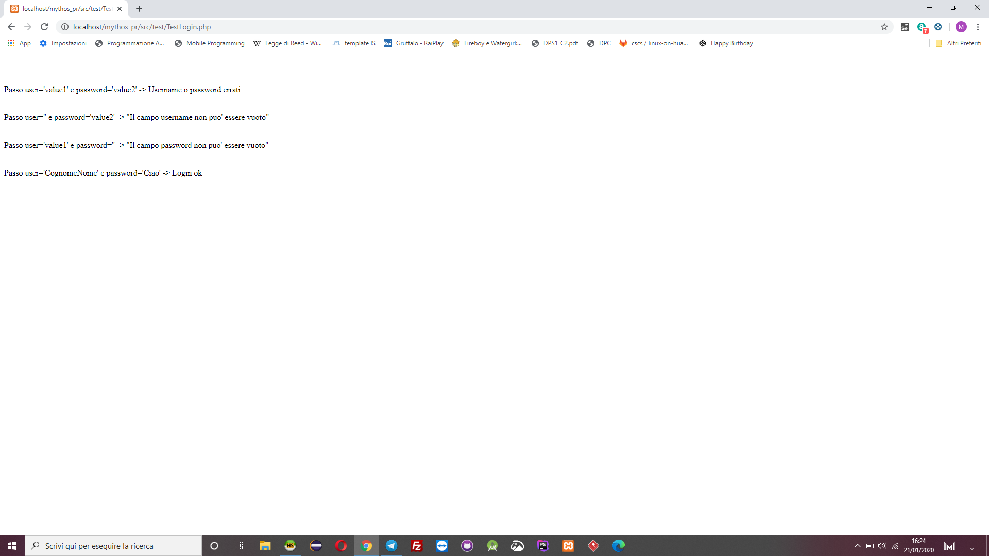

**TestAddToList.php**

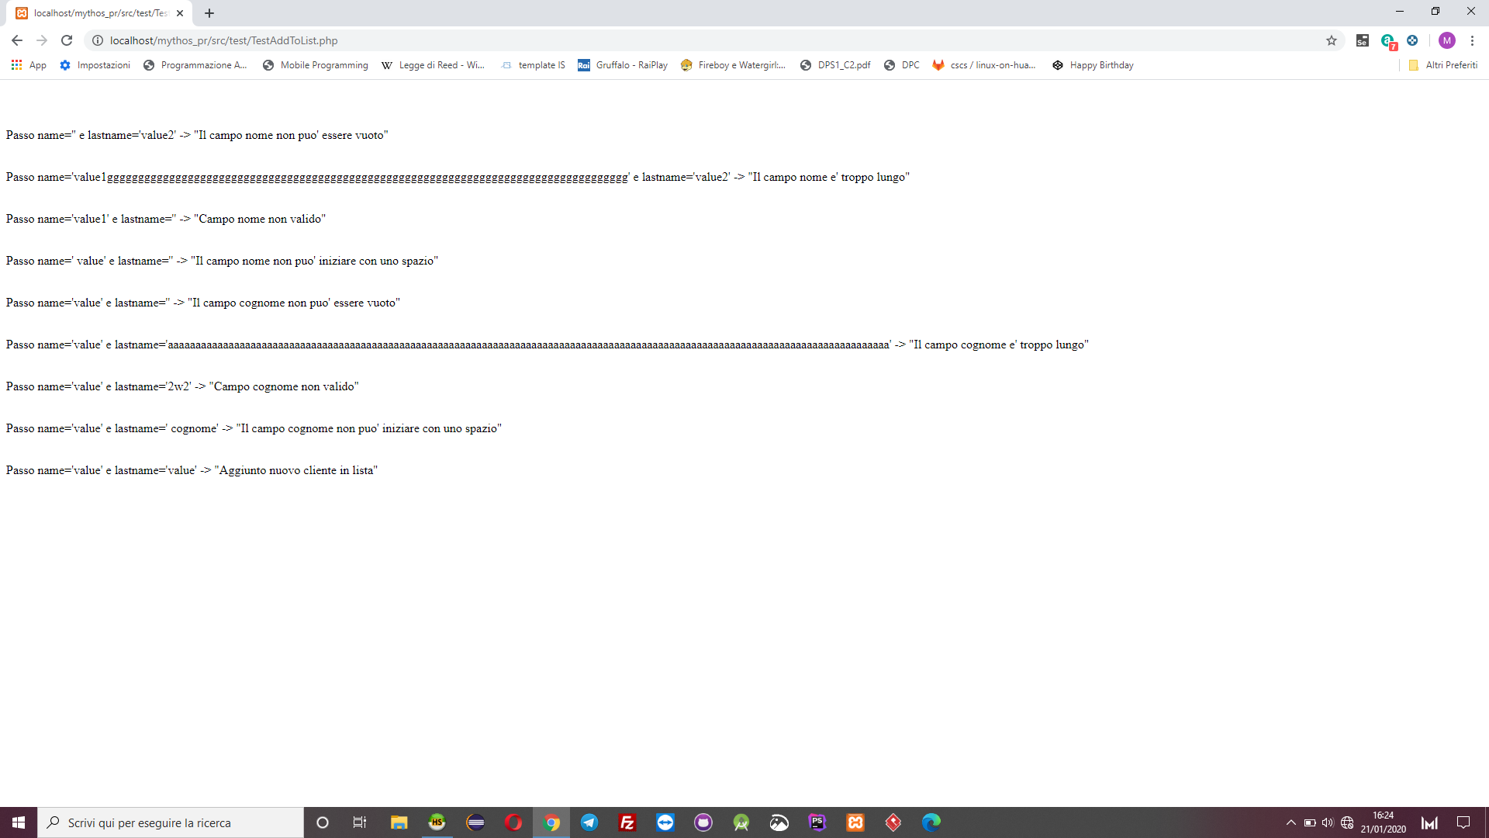

**TestAddPr.php**

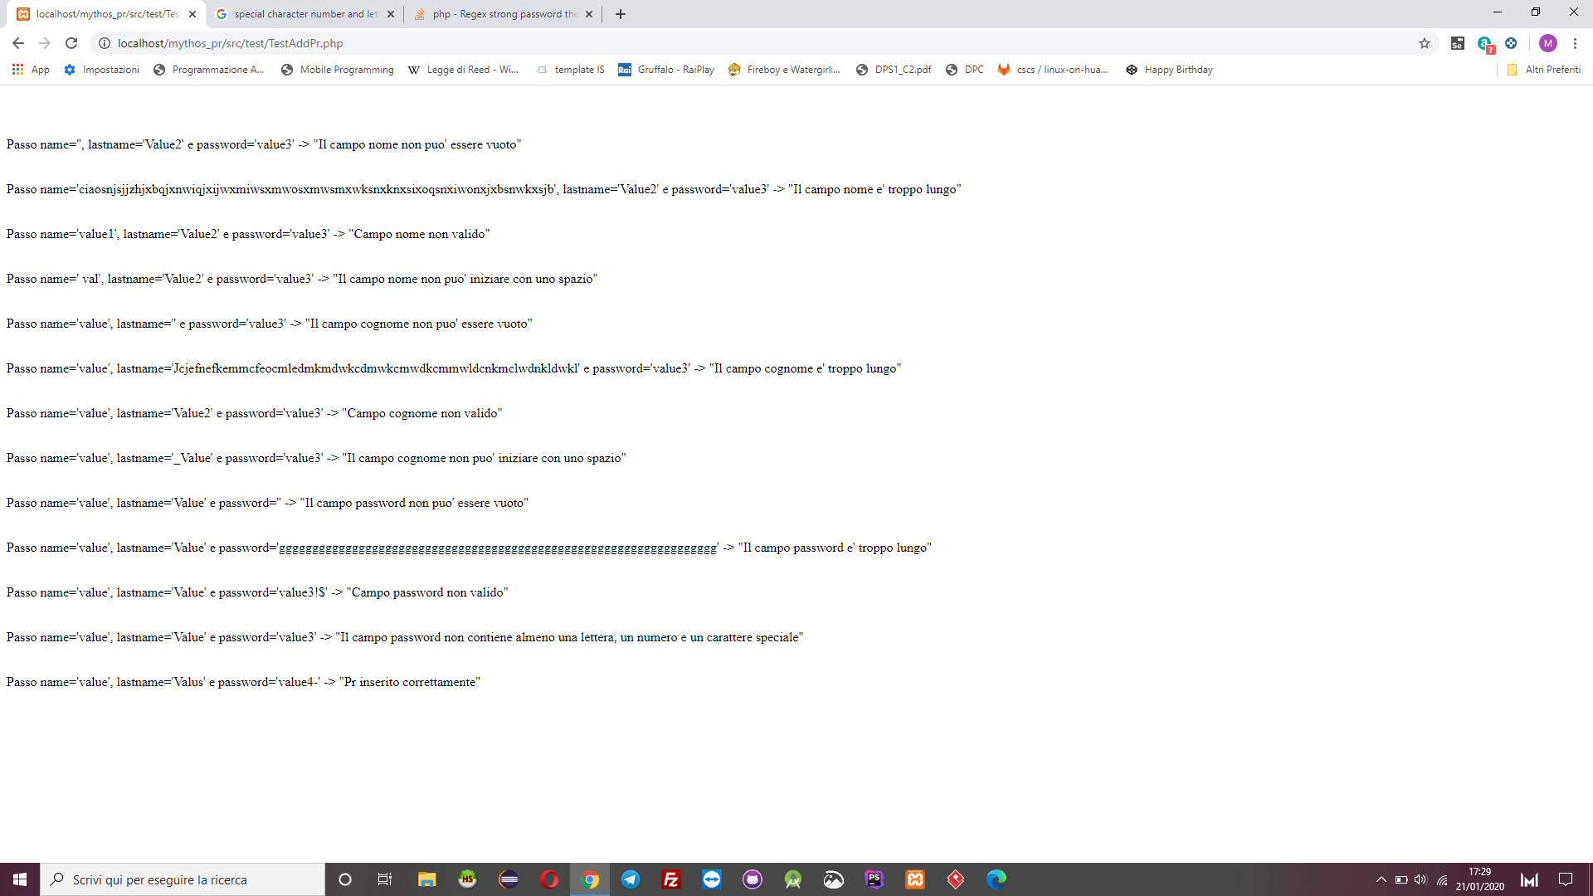

1. **Testing di sistema**

Il testing di sistema è stato realizzato utilizzando il framework ***Selenium.***

Il testing prodotto con Selenium è basato sui dati di input eseguiti per il test di integrazione, che sono gli stessi specificati nel test case.